Viña del Mar, 23 de Septiembre de 2010

Señor
Fernando Coloma
Superintendente de Valores y Seguros
Avenida Libertador Bernardo O´Higgins 1449, piso 1
Santiago.

REF: Comunica hecho esencial. Inscripción en el Registro de Valores Nº 200.

De mi consideración:

En cumplimiento de lo dispuesto en el artículo 9 y en el inciso 2º del artículo 10, ambos de la ley 18.045, se informa a esa Superintendencia, en carácter de hecho esencial, lo siguiente:

Con fecha 21 de Septiembre de 2010, se cursó una transferencia accionaria que originó un cambio en la posición dentro del grupo Controlador de la sociedad Valparaíso Sporting Club S.A. El Controlador y su porcentaje continúa siendo el mismo.

En efecto, con el perfeccionamiento del traspaso accionario indicado, se ha verificado únicamente un cambio en una de las personas jurídicas integrantes del grupo Controlador.

La sociedad Principado de Asturias S.A., transfirió la totalidad de sus acciones (1768) a la sociedad Caso y Cía S.A.C, quedando esta última como propietaria de un total de 1798 acciones de la sociedad, correspondiente al 28,09%.

El detalle del controlador queda de la siguiente manera:
R.U.T. | Nombre Accionista | Acciones | % Controlado
96.502.770-K | Principado de Asturias S.A. | 0 | 0,00%
92.423.000-2 | Caso y Cía S.A.C. | 1798 | 28,09%
87.666.100-4 | Transportes Interandinos S.A. | 30 | 0,47%
07.003.362-3 | Bofill Velarde Gonzalo | 128 | 2,00%
07.003.361-5 | Bofill Velarde Armando | 27 | 0,42%
05.285.669-8 | Bofill Velarde Mª Amparo | 27 | 0,42%
07.032.655-8 | Bofill Velarde Mª Soledad | 30 | 0,47%
13.191.113-0 | Gauci Bofill Antonio | 15 | 0,23%
 | Total Grupo | 2055 | 32,109%

Saluda atentamente a Ud.,

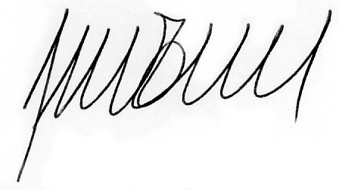
CARLOS DROPPELMANN RICHARDS

Gerente General

Valparaíso Sporting Club S.A.

C/c arch.
Bolsa de Comercio de Santiago
Bolsa de Comercio de Valparaíso
Bolsa Electrónica de Chile

